 | INSTITUCION EDUCATIVA “EL DIAMANTE”.  PAMPLONITA – NORTE DE SANTANDER.  DECRETO DE CONVERSION NUMERO 000956 DEL 16 DE NOVIEMBRE DE 2011.  RESOLUCION LEGALIZACION DE ESTUDIOS Nº. 004620 DEL 16/NOVIEMBRE/2021.  DANE Nº. 254520000056. - NIT 900131562-4. | 
 | INFORME EJECUTIVO PPT

TITULO: EDUCACIÓN ECONÓMICA Y FINANCIERA
AÑO:2024 | GESTIÓN: ADMINISTRATIVA Y FINANCIERA | DIRIGIDO A: ESTUDIANTES Y DOCENTES

BREVE DESCRIPCION DEL CONTEXTO GEOGRAFICO Y SOCIOCULTURAL
El municipio de Pamplonita se localiza en la Región Sur-Occidental del Departamento Norte de Santander, junto con los municipios de Pamplona, Chitagá, Silos, Cacota y Mutiscua. Su cabecera municipal está localizada sobre la margen izquierda del Río Pamplonita en un pequeño ramal que se desprende de la Carretera Central aproximadamente a 59 Km al sur de la ciudad de Cúcuta y a escasos 11 Km al norte de la ciudad de Pamplona, ambos, principales centros urbanos del Departamento. El territorio municipal limita por el norte con Bochalema, por el nor - oriente con Chinácota, por el oriente con Toledo, por el sur con Labateca, por el sur-occidente con Pamplona y por el occidente con Cucutilla. El territorio municipal está constituido por la cabecera Municipal (23 ha.) y el Centro Poblado El Diamante; además de 22 veredas, consideradas como las unidades básicas territoriales a nivel rural, reconocidas mediante personería jurídica.

INTRODUCCION
La Educación Económica y Financiera –EEF- se considera un motor económico de la sociedad porque es la base para tomar decisiones financieras adecuada en la familia y la sociedad para elevar el nivel de vida de la población.

La Educación Económica y Financiera –EEF- desarrolla conocimientos, competencias y comportamientos necesarios para la toma de decisiones responsables en esta materia.

Estudios realizados como el Programa para la Evaluación Internacional de los alumnos en las Pruebas PISA, proyecto liderado por la OCDE y que tiene como fin medir el rendimiento académico de los estudiantes en matemáticas, ciencias naturales, comprensión de lectura crítica y conocimientos de educación económica y financiera.

En la Pruebas PISA del 2012 Colombia presento un panorama desalentador, ya que ocupo el último puesto donde se evaluaron temas relacionados con la planeación y organización de las finanzas, comprensión de riesgos económicos, intereses, impuestos y los derechos y deberes del consumidor.

De ahí nace la propuesta de fortalecer en nuestros estudiantes colombianos la Educación Económica y Financiera a nivel de los establecimientos educativos para que esta haga parte del currículo, del plan de estudiantes y de los proyectos pedagógicos transversales de las instituciones educativas.

La Educación Económica y Financiera es importante porque desarrolla las competencias ciudadanas y la capacidad de entender el funcionamiento de los diferentes productos y servicios financiero con el fin de evitar caer en costos excesivos innecesarios por eso se dice que la población financieramente educada aporta al desarrollo económico de la sociedad, ya que se toman decisiones responsables mejorar el nivel de vida de las personas, se potencializa y dinamiza la economía del país.

El presente Proyecto de Educación Económica y Financiera –EEF-, se formula dentro de los principios constitucionales y las normas expedidas por el Ministerio de Educación Nacional enmarcadas en la Ley Nº 115 del 08 de febrero de 1994 y todas las normas reglamentarias para proporcionar practicas pedagógicas que promuevan el desarrollo de competencias básicas ciudadanas en los estudiantes enfocados al ejercicio de los principios, valores y los derechos humanos.

El proyecto tendrá en cuenta: Las competencias básicas generales, ciudadanas, científicas, la participación de los integrantes de la comunidad educativa: directivos, docentes, estudiantes, padres de familia y administrativos para cumplir con sus objetivos, metas, actividades y plan operativo de acción –POA-.

JUSTIFICACION
La Institución Educativa “El Diamante” del Municipio de Pamplonita, considera fundamental la formulación del Proyecto de Educación Económica y Financiera – EEF – con el fin de integrar y hacer efectivo los conocimientos, habilidades, destrezas, actitudes y valores en las diferentes áreas, potenciando las capacidades de nuestros estudiantes en la solución de problemas cotidianos que viven a diario y tienen relación directa con su entorno social, cultural, científico, tecnológico y económico.
La Educación Económica y Financiera –EEF – contribuye a reducir la vulnerabilidad de las personas en situación de pobreza al brindarles herramientas para mejorar el manejo de sus recursos económicos y financieros y para que obtengan un mayor acceso a recursos nuevos.
La Educación Económica y Financiera –EEF-permite comprender como funciona el dinero en todos los niveles a partir de la familia, la comunidad y la sociedad con el fin de administrar los recursos y las finanzas personales y familiares de manera adecuada.
La Educación Económica y Financiera -EEF- permite crear en nuestros estudiantes y sus familias la cultura del ahorro, el cooperativismo y del emprendimiento entre otras.

OBJETIVOS
Objetivo general

Promover en los niños, niñas, adolescentes y jóvenes “Diamantinos” el desarrollo de competencias básicas y ciudadanas, así mismo como el pensamiento crítico y reflexivo necesario para la toma de decisiones responsables e informadas sobre temas económicos y financieros que favorezcan la construcción de sus proyectos de vida con calidad y sostenibilidad para elevar su nivel de vida personal y familiar.

Objetivos Específicos

- Desarrollar los contenidos propuestos sobre Educación Económica y Financiera desde Preescolar hasta la Educación Media Académica.
- Desarrollar habilidades en los estudiantes “Diamantinos” para resolver preguntas problemáticas basadas en el conocimiento de conceptos sobre Educación Económica y Financiera.
- Simular problemas en donde los estudiantes tengan que tomar decisiones acertadas sobre Educación Económica y Financiera.
- Impulsar la formación Económica y Financiera en nuestros estudiantes para fortalecer el emprendimiento.
- Familiarizar a los integrantes de la Comunidad Educativa con las finanzas para la toma de decisiones con responsabilidad.

REFERENTES DE TRANSVERSALIDAD
Artística, Ciencias Naturales, Ética, Educación Física, Sociales, Lenguaje

RECURSOS
Humano, físico, económicos, tecnológicos

EVIDENCIAS
Se anexa evidencias de la transversalización desde el área de matemáticas en las guías de aprendizaje.
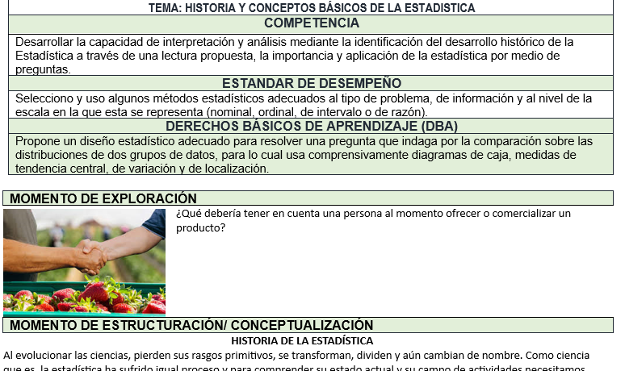
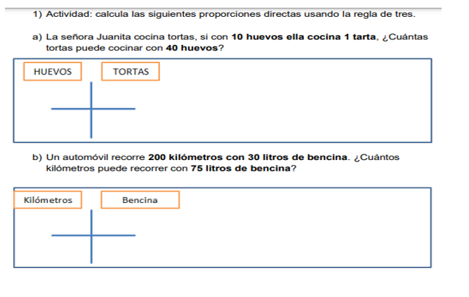
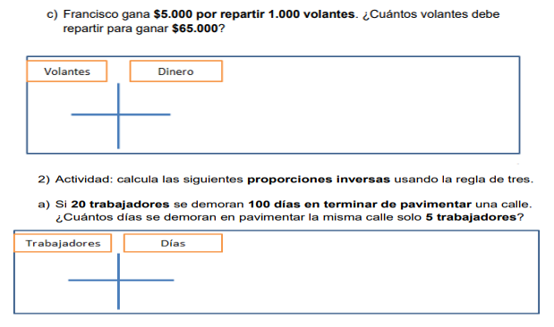
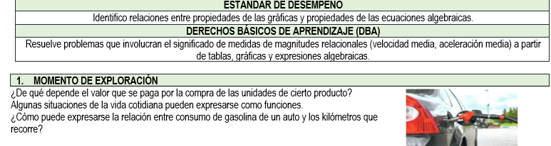
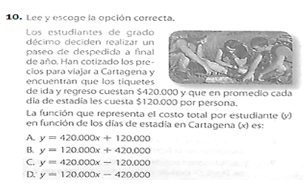
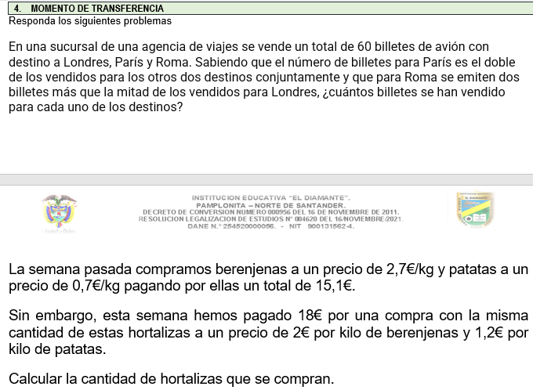
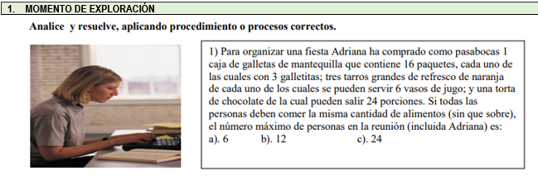
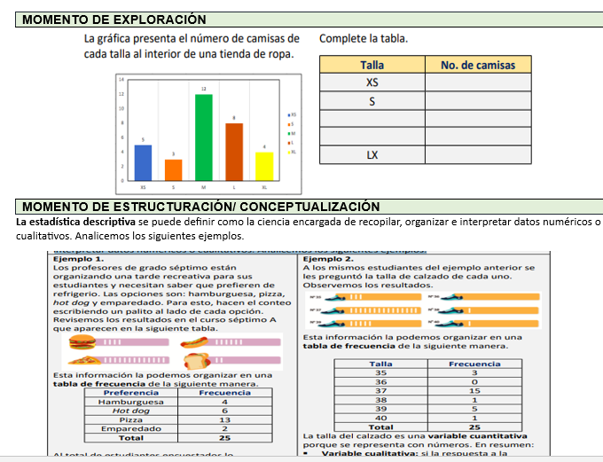
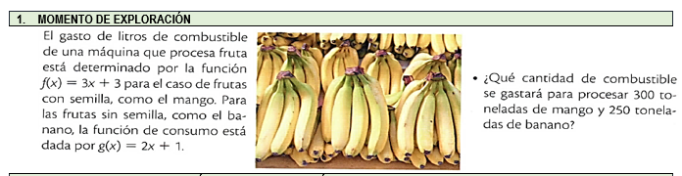

ie_eldiamante@sednortedesantander.gov.co
¡Formamos integralmente l@s ciudadan@s que requiere nuestro país!

